По материалам журнала PSYCHOLOGIES

11 последствий

пережитого в детстве

сексуального насилия
Родителям, учителям, воспитателям, социальным работникам важно знать симптомы, от которых страдают дети, пережившие насилие или домогательства. Это может помочь вовремя распознать проблему, защитить ребенка, оказать ему помощь и уведомить правоохранительные органы.
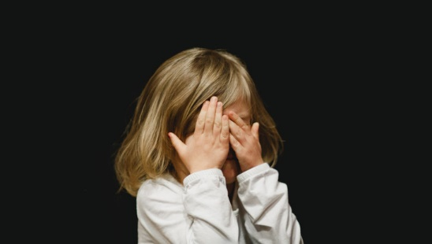
Слишком часто приходится слышать истории о взрослых, которые не замечали, что происходит с их ребенком, или объясняли тревожные перемены в его поведении темпераментом, возрастом. Вот 11 психических проблем, с которыми часто сталкиваются дети, ставшие жертвой сексуального насилия или домогательств.
Однако список далеко не полон, и каждый симптом по отдельности может быть вызван и другими причинами. В зависимости от возраста, особенностей пережитой травмы, темперамента и стойкости каждого человека симптомы могут проявляться по-разному.

1. Диссоциация
Ощущение отчужденности от самого себя — наверное, самый распространенный защитный механизм, с помощью которого психика пытается оградить себя от травмы, вызванной сексуальным насилием. Разум словно сбегает из тела в ситуациях экстремального стресса, ощущения бессилия, сильной боли и страданий.

2. Самоповреждение
Люди, пережившие тяжелую травму, причиняют себе физический вред, пытаясь справиться с мучающей их эмоциональной и психологической болью. Как показывают исследования, порезы приводят к выбросу эндорфинов, дающих временное ощущение покоя и умиротворения.

3. Тревога и страх
У переживших сексуальное насилие система реакции организма на стресс часто чересчур активна. Это проявляется в сильнейших приступах страха, социальной фобии, панических атаках. Организм словно постоянно находится настороже и не может расслабиться.

4. Кошмары
Жертв насилия, так же, как и ветеранов войн, мучают навязчивые болезненные воспоминания и ночные кошмары.

5. Алкоголизм и наркомания
Пережившие тяжелые психические травмы люди часто пытаются найти утешение в алкоголе и наркотиках. Эксперименты с наркотиками в подростковом возрасте нельзя считать нормальными, особенно если подросток знает о возможных последствиях.

6. Гиперсексуальность
Это типичная реакция на ранний и травмирующий сексуальный опыт. Если ребенок очень рано начинает регулярно мастурбировать, проявлять сексуальный интерес (в играх или в жизни), чаще всего это признак того, что он был свидетелем или участником каких-то сексуальных действий взрослых.
В юношеском и во взрослом возрасте гиперсексуальность может проявляться в беспорядочных половых связях, занятиях проституцией, съемках в порнографических фильмах.

7. Психотические проявления
У переживших сексуальное насилие в детстве нередко возникает паранойя, возможны галлюцинации и кратковременные психозы.

8. Перепады настроения, вспышки гнева, раздражительность
Детям часто трудно выразить свои чувства словами, поэтому они проявляют их через действия. Иногда так ведут себя и взрослые. Люди, пережившие тяжелые психические травмы, часто страдают от перепадов настроения, раздражительности и нарушений в работе мозга, которые могут приводить к депрессии, мании, тревоге и вспышкам гнева.

9. Проблемы в отношениях, трудности в поддержании долговременных отношений
Жертвы домогательств часто перестают доверять другим, начинают опасаться людей, поэтому им трудно поддерживать долговременные отношения, основанные на взаимном доверии.

10. Регрессия
Энурез (ночное мочеиспускание в постель) и энкопрез (непроизвольная дефекация) у ребенка, которого приучили к горшку, внезапные и необъяснимые истерики или вспышки гнева, необычная импульсивность или навязчивая потребность во внимании и другие резкие перемены в поведении часто могут быть признаком того, что случилось нечто ужасное.

11. Физиологические, психосоматические и аутоиммунные расстройства
Многие врачи и психотерапевты писали о том, что воспоминания о травме словно хранятся в нашем теле, поскольку разум отталкивает их. В психоанализе они называются бессознательными, поскольку они зачастую проявляются незаметно для самого человека. Когда случается немыслимое, разум спасается, используя тело для выражения переживаний, которые нельзя выразить словами.

Об авторе: Михаэла Бернар — психолог-консультант, психоаналитик, работает с детьми и подростками.
Материалы по теме
- Что мешает нам исцелить детские травмы: 5 препятствий
- Как вернуть близость: 9 советов сексологов
- Травма свидетеля: что делать, если мы наблюдали насилие в детстве
Текст: Николай Проценко
Источник фотографий: Unsplash

